**بسم الله الرحمن الرحيم  
  
السلام عليكم ورحمة الله وبركاته  
لحل مشاكل هذه الشاشه المزعجه   
وتسهيلا على الاعضاء فى حل هذه المشكله ومعرفة السبب   
أقدم لكم اليوم أغلب مشاكل الشاشه الزرقاء شيوعا والمنتشره عند الكثير + معرفة السبب + الحل .. بإذن الله .  
بــــســــم الــــلــــه نـــبــــدأ  
  
  
(1)  
STOP: 0x0000000A  
IRQL_NOT_LESS_OR_EQUAL  
  
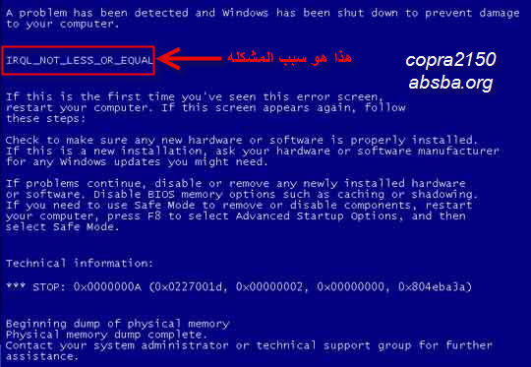  
السبب : تظهر هذه الرساله اذا كان احد التعريفات Drivers غير متوافق مع نظام التشغيل اكس بى أو أن هناك فيروسا قد أصاب ملفات النظام .  
  
العلاج : 1.تأكد من خلو جهازك من الفيروسات وذلك عن طريق الفحص الشامل للجهاز .   
2.كما يمكنك أن تزيل أخر تعريف قمت بتعريفه على الجهاز وتثبيته   
وقم بالبحث عن تعريف اخر يكون متوافق مع ويندوز XP وذلك بعد أن تدخل الى الويندوز عن طريق الوضع الامن Safe Mode .  
اضغط F8 عند بداية التشغيل .  
  
  
(2)  
STOP: 0x0000001E  
KMODE_EXCEPTION_NOT_HANDLED  
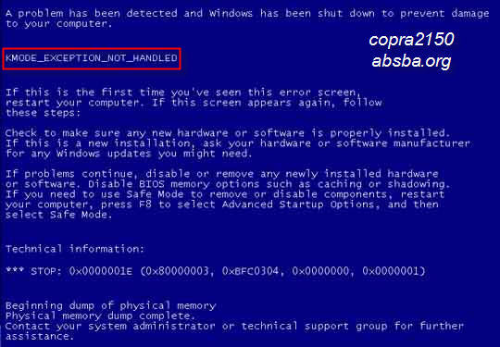  
السبب : هذه الرساله تفيد بأن أحد التطبيقات قد وصل الى الذاكره بطريقه خاطئه   
وقد يرجع السبب أيضا الى تثبيت تعريف Driver غير متوافق مع ويندوز XP .  
  
العلاج : يجب عليك ازالة أخر تعريف Driver قمت بتثبيته على الجهاز , وابحث عن مشغل اخر متوافق مع ويندوز Xp .  
  
(3)  
STOP: 0x00000050  
PAGE_FAULT_IN_NONPAGED_AREA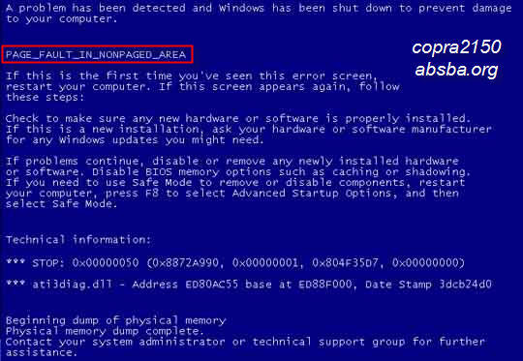  
  
أو  
  
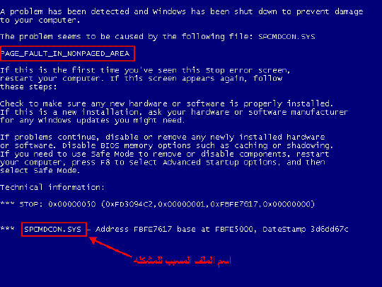  
السبب : أحد البرامج أو التعريفات غير متوافقه مع ويندوز Xp .  
العلاج : قم بازالة أخر برنامج أو تعريف قمت بتثبيته .  
  
(4)  
STOP: 0x0000007B  
INACCESSIBLE_BOOT_DEVICE  
  
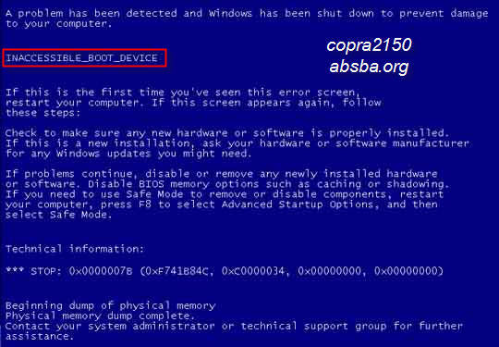  
  
السبب : تظهر هذه الرساله عندما لا يتمكن نظام التشغيل من التعرف على أقسام الهارد ديسك (الأسطوانه الصلبه ) وذلك أثناء عملية الاقلاع .  
  
العلاج : عليك عمل اصلاح للويندوز باستخدام خاصية Recovery Console  
ونفذ هذا الأمر  
Fixboot  
ويمكنك الاستعانة بهذه المواضيع لشرح هذه الخاصيه ...**[**عند فشل ويندوز اكس بي عن الاقلاع ..كيف تدخل على Recovry Console وتقوم ببعض الاصلاحات**](http://absba.org/vb/showthread.php?t=202475)

**عندما يفشل الويندوز اكس بي عن الاقلاع فهناك اسباب كثيرة  
ولكن حبيت اركز على :  
MBR  
NTLDR  
NTDETECT.COM  
BOOT.INI  
وكيفية اصلاحها ونسخ ملفات سليمة ان حصل عطب ما واستبدالها  
وسوف نستخدم RECOVERY CONSOLE من سيدي الويندوز اكس بي  
نضبط اعدادات البيوس للاقلاع اولا من السيدي  
  
ندخل السيدي ونضغط اي مفتاح عند رؤية BOOT FROM CD  
  
اي نفس الخطوات لتنصيب ويندوز اكس بي ثم...  
  
http://absba8.absba.org/teamwork7/recovery/r2.JPGالان ادخل كلمة السر الخاصة بال Administrator  
ثم اختر رقم الويندوز 1 او 2 ...... بعد ذلك تاتيك واجهة الدوس....  
الان سنقوم باصلاح MBR  
  
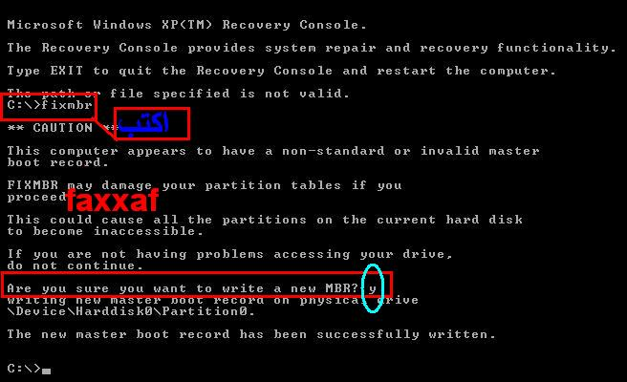  
  
  
اذا لم تحصل على نتيجة استخدم امر FIXBOOT  
  
********  
  
ثم ننسخ NTLDR و NTDETECT.COM من الاسطوانة   
  
  
http://absba8.absba.org/teamwork7/recovery/r4.JPG**

**http://absba8.absba.org/teamwork7/recovery/r5.JPG  
طبعا F هو سواقة السيدي لدي..اضغط انتر ثم فوافق على الاستبدال  
لانشاء BOOT.INI جديد..اكتب  
Bootcfg /add  
ثم اختر رقم الويندوز  
ستاتيك  
Enter load Identifier   
اكتب التالي :   
windows XP ثم اضغط انتر  
وعند رؤية :  
Enter OS load options   
أكتب :  
windows XP ثم انتر  
ثم اكتب EXIT ثم انتر  
واعد التشغيل**[**تعلم أصلاح الويندوز (Windows Repair) ...شرح نادر وتفصيلي بالصور**](http://absba.org/vb/showthread.php?t=274221) **أي عمليه تصليح الويندوز .  
  
سيكون أعتماد الشرح على الصور ..لكي يكون الموضوع سهل لمن لم يجرب هذه الطريقه من قبل  
  
مع التشديد على شرح الموضوع من البدايه أي من بدايه تمكين الاقلاع من السيدي حتى الانتهاء من العمليه .  
وبهذا نمكن بعض الاخوه ..الذي ليست لهم خبره سابقه (البيوس ...الاوامر..) للقيام بهذه العمليه  
التي تعتبر متقدمه بعض الشيء ..  
سأقسم الموضوع الى 2 أقسام :  
1) تمكين الاقلاع (البووت) من السيدي عن طريق البيوس   
2)شرح لعمليه الاصلاح (windows repair)  
قبل البدأ سأقوم بسرد قسم من المشاكل التي يمكن حلها عن طريق هذه العمليه   
-1 ملفات نظام ناقصه أو متضرره   
2-bad sector  
-3فشل في الدخول الى الويندوز (ملف ال boot.ini معطوب(  
-4)شاشه زرقاء وريسيت تلقائي بسبب تركيب دريفر غير مناسب( ...  
قبل البدأ بالعمليه أدخل سيدي windows Xp bootable أي ذاتي الاقلاع الى جهاز الاقراص (السيدي روم)  
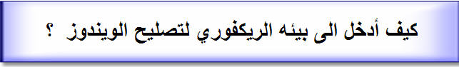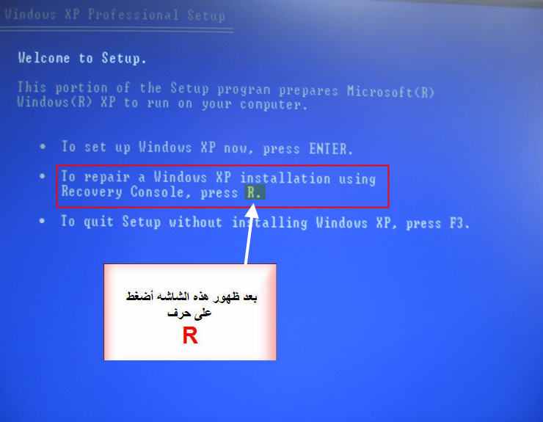  
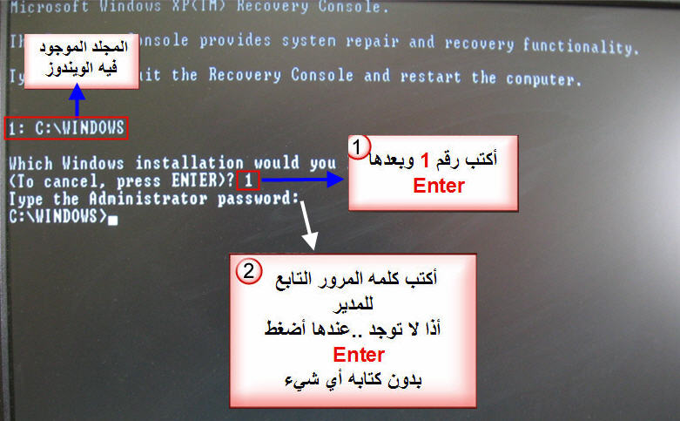  
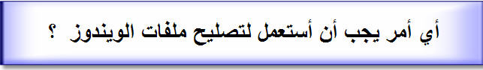  
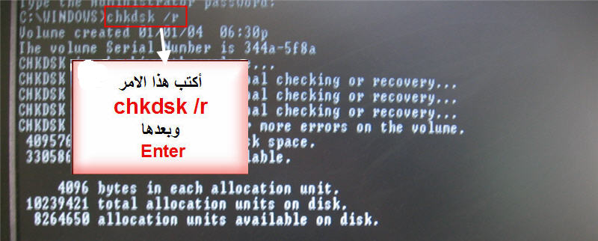  
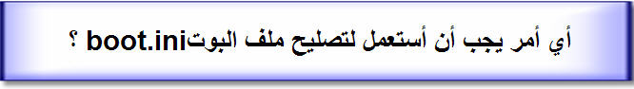  
Bootfix  
  
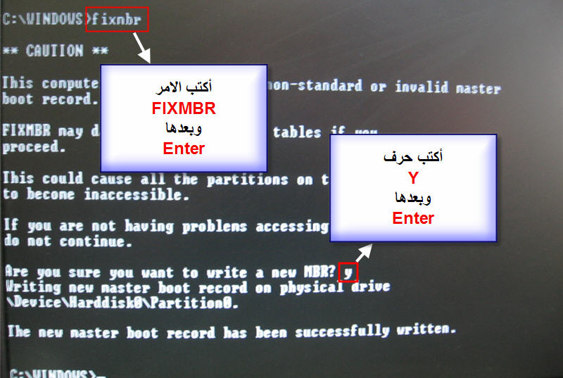 (5)  
STOP: 0x0000007F  
UNEXPECTED_KERNEL_MODE_TRAP  
  
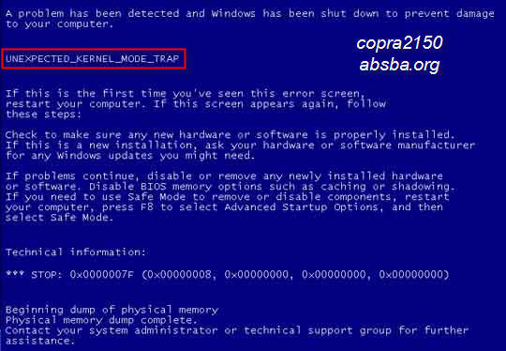  
  
السبب : تظهر هذه الرساله عندما يكون هناك مشكله فى المكونات الماديه Hardware , وغالبا ما يكون السبب بسبب عطب فى الذاكره RAM  
أو نتيجه لارتفاع درجه حرارة المعالج Processor  
  
العلاج : تأكد من أن مروحة المعالج تعمل بشكل جيد وغير متوقفه عن العمل , ثم جرب شرائح ذاكره أخرى .  
أو قم بعمل فحص للرام تابع هذا الموضوع لأخى العزيزالنسر الكاسح ..**[**برنامج MemTest86 لفحص الرام .. برنامج ممتاز .. أنصحك باقتنائه**](http://absba.org/vb/showthread.php?t=231736) **(6)  
STOP: 0x0000009F  
DRIVER_POWER_STATE_FAILURE  
  
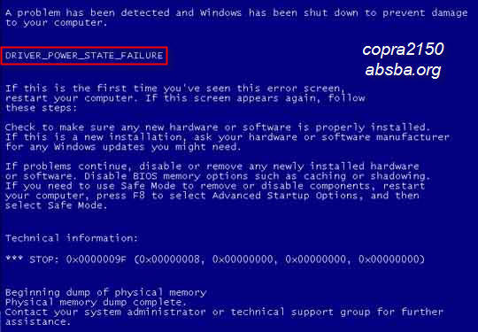  
  
السبب : تظهر هذه الرساله عندما يكون هناك مشكله قد حدثت فى اخر عملية ايقاف تشغيل الجهاز السابقه , ويكون سببها تعريف أو برنامج غير متوافق مع XP وغالبا ما يظهر بالرساله اسم البرنامج أو التعريف المسبب للمشكله .  
العلاج : قم بإزالة أخر تعريف أو برنامج قمت بتثبيته , وقم بالبحث عن أخر متوافق مع XP .  
(7)  
STOP: 0x000000D1   
DRIVER_IRQL_NOT_LESS_OR_EQUAL  
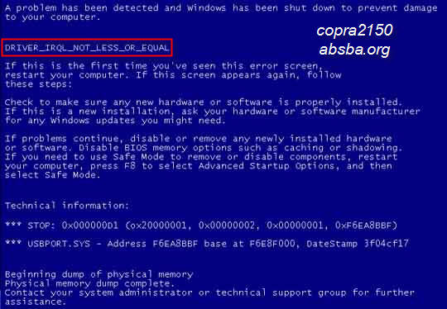  
  
السبب : تظهر هذه الرساله أثناء القيام بتثبيت ويندوز Xp ويكون سببها مشغل Driver غير متوافق مع اكس بى .  
العلاج : قم بالبحث عن جميع تعريفات جهازك والمتوافقه مع ويندوز XP .  
ويمكنك الاستعانه بهذا الموضوع**[**اجعل جهازك متوافق مع ويندوز xp قبل تنصيب الويندوز(شرح+ صور)**](http://absba.org/vb/showthread.php?t=32342&highlight=%CA%E4%D5%ED%C8+%E6%ED%E4%CF%E6%D2+Xp) **(8)  
STOP: 0x000000EA   
THREAD_STUCK_IN_DEVICE_DRIVER  
  
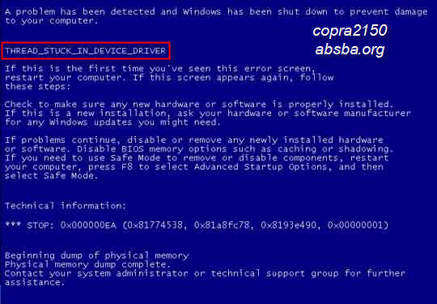  
  
السبب : تظهر هذه الرساله اذا قمت بتركيب كارت شاشة جديد غير متوافق مع ويندوز XP , أو قمت بتثبيت تعريف للكارت الذى لديك وغير متوافق مع إكس بى .  
العلاج : قم بتعريف كارت الشاشه من جديد بأخر متوافق مع إكس بى , وأذا لم تنحل المشكله فقم بإزالة كارت الشاشه واشترى اخر متوافق مع جهازك .  
(9)  
STOP: 0x00000024   
NTFS_FILE_SYSTEM  
  
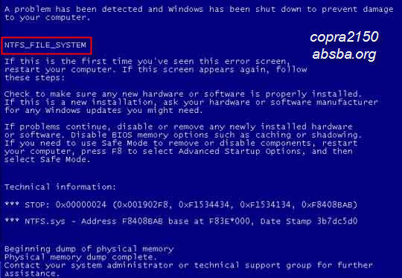  
  
السبب : يرجع السبب فى ظهور هذه الرساله الى وجود عيب فى نظام الملفات NTFS .  
  
العلاج : تأكد من توصيل الكابلات الخاصه بالهارديسك بطريقه صحيحه   
وقم باستخدام الامر Chkdsk /r من محث الدوس بواسطة Recovery Console  
وذلك لاستبدال الملفات المعطوبه بأخرى جديده .  
(10)  
STOP: 0xC0000218  
UNKNOWN_HARD_ERROR  
  
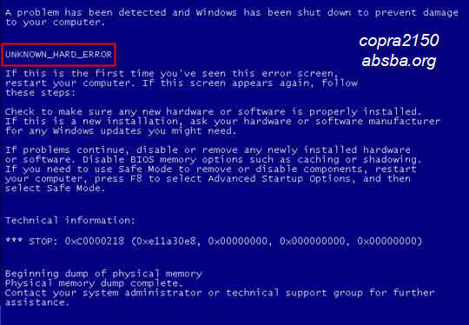  
  
  
السبب : هناك مشاكل فى الهارد مثل الباد سكتورز أو تعرضه لصدمه قويه .  
العلاج : قم بفحص الهارد من الـ Badsetors .  
ويمكنك الاستعانه بهذه المواضيع ..**[**- الشرح المفصل لعملاق تصليح الباد سيكتورHDD Regenerator 1.51, و روابط تحميل البرنامـج**](http://absba.org/vb/showthread.php?t=323019)

**>> كيف يقــــوم البرنامــــج بعملـــــه فــي الـــدوس <<  
  
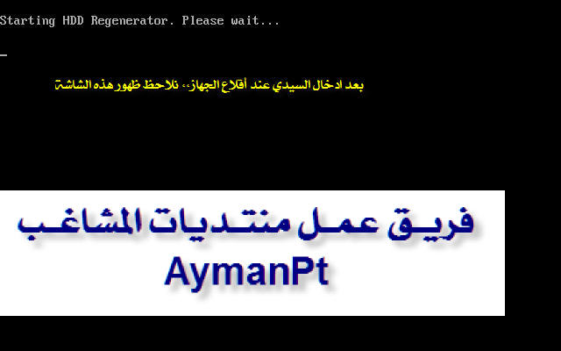  
  
2-  
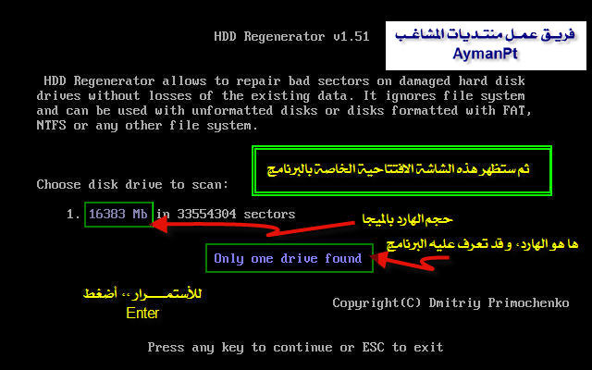  
  
3-  
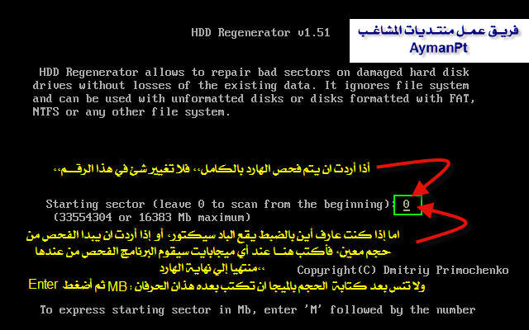4-  
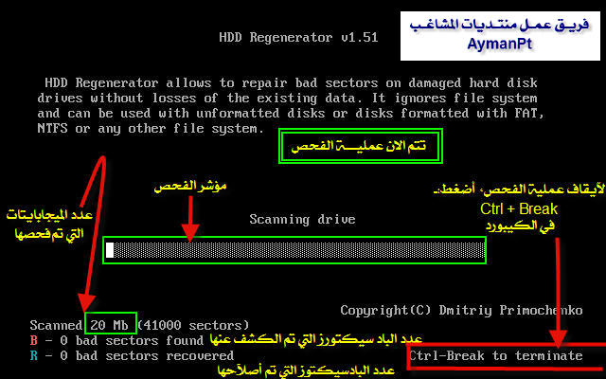  
  
ملحوظـــة: إذا لم يستطع البرنامج تصليح عدد من الباد سيكتور,, فمعني ذلك ان هذه الباد سيكتور من النوع  
Physical Bad Sector الغير قابلة للأصلاح إالا عن طريق تبديل بعض قطع الهادرويير في الهارديسك**

[**> مشكلة الــ Bad sectors وكيفية التغلب عليها <**](http://www.absba.org/vb/showthread.php?t=165595)

**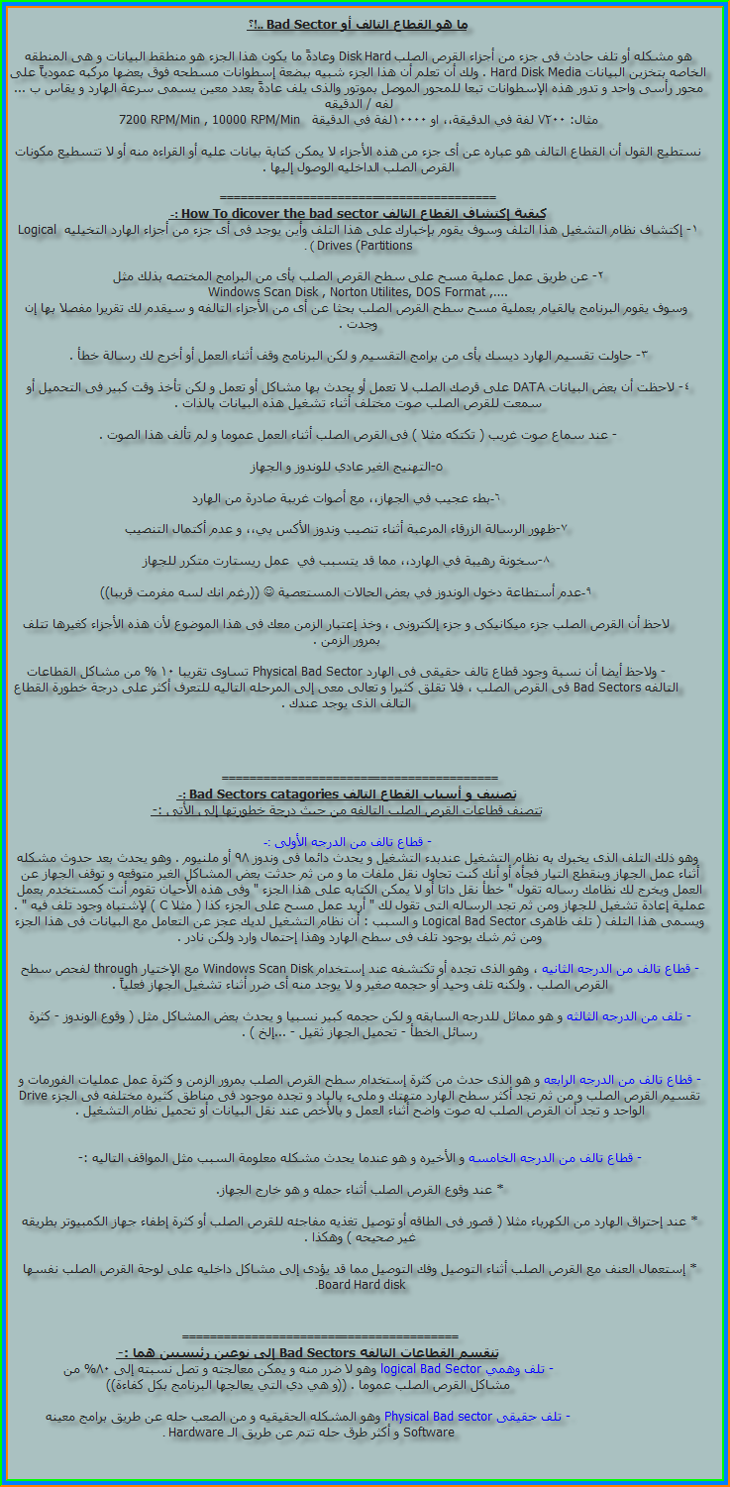  
(11)  
STOP: 0xC0000221  
STATUS_IMAGE_CHECKSUM_MISMATCH  
  
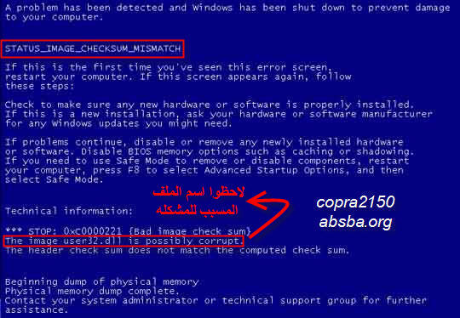  
  
السبب : تظهر هذه الرساله نتيجة لعطب فى أحد ملفات النظام , ويظهر بالرساله اسم الملف المعطوب .  
  
العلاج : ادخل الى خيارات بدء التشغيل بالضغط على مفتاح F8 عند بداية التشغيل   
قم باختيار Last Known Good Configuration وذلك لتشغيل الجهاز وفقا لأخر إعداد جيد معروف لدى النظام .  
أو قم بالبحث عن الملف المعطوب وقم بتحميله واستبدل القديم بالجديد .**